CV homework4

廖浚評 r10521516

Use python openCV

Kernel use [[-2, -1], [-2, 0], [-2, 1],

[-1, -2], [-1, -1], [-1, 0], [-1, 1], [-1, 2],

[0, -2], [0, -1], [0, 0], [0, 1], [0, 2],

[1, -2], [1, -1], [1, 0], [1, 1], [1, 2],

[2, -1], [2, 0], [2, 1]]

1.如果任一點>255就把kernel複製給他



2. 如果kernel在原圖檔上存在，留下中心點其餘為0



3.Opening 先erosion 再dilation



4.closing 先dilation 在 erosion

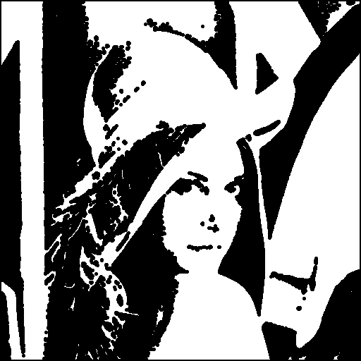

5.hit and miss

erosion 且 a^-1的erosion

